以dafeng_h（大凤誓约）为例。

## 一些前置知识

1. 立绘存在复数图层的情况，除了基本的_tex后缀以外，常见的还有_rw_tex、_front_tex、_middle_tex等等。
2. 特殊的皮肤有特殊的后缀，比如誓约皮肤带_h后缀。一些皮肤可以隐藏背景，隐藏了背景的皮肤带_n后缀，与本体区分。

## 准备工作

工具（碧蓝航线立绘助手）：和



文件夹结构：

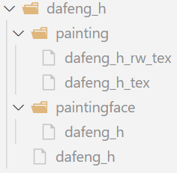

顶层文件夹名称随意，此处需存放立绘的元数据（游戏文件夹AssetBundles\painting下不带_tex的文件）。请注意与表情差分文件区分，它们具有相同的文件名。

painting文件夹下存放立绘的各个资源包依赖（游戏文件夹AssetBundles\painting下所有带有_tex后缀的文件），也就是立绘的每个图层。大凤誓约具有2个图层，后缀分别是_tex和_rw_tex。

需要注意，_n立绘与本体立绘使用的mesh不同，本质上可以认为是两个立绘了，比如dafeng_h_n引用的图层资源包会是dafeng_h_n_tex，而不是本体的dafeng_h_tex。工具使用时的懒人做法，或者说保险起见，可以把带和不带_n的_tex文件都复制过来。

paintingface文件夹下存放立绘的表情差分，来自游戏文件夹AssetBundles\paintingface。请注意与元数据文件区分，它们具有相同的文件名。

工具可以单独对立绘或者表情差分进行处理，不要求两个同时都有，至少有一个即可。

## 立绘拆包

启动立绘助手，点击文件→打开元数据，或快捷键Ctrl+M：

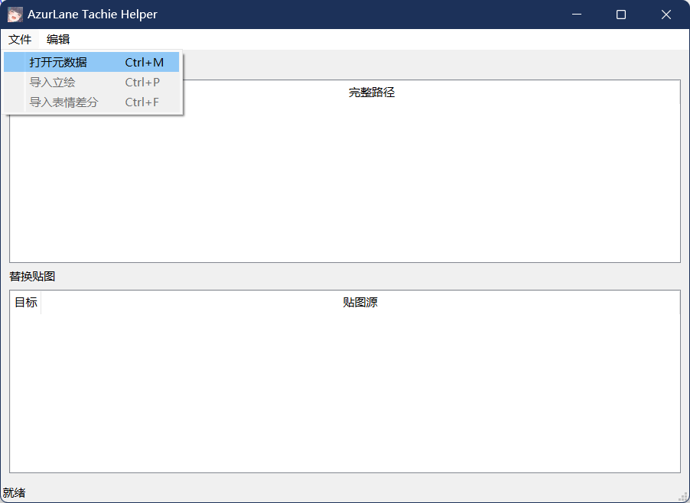

选择dafeng_h：

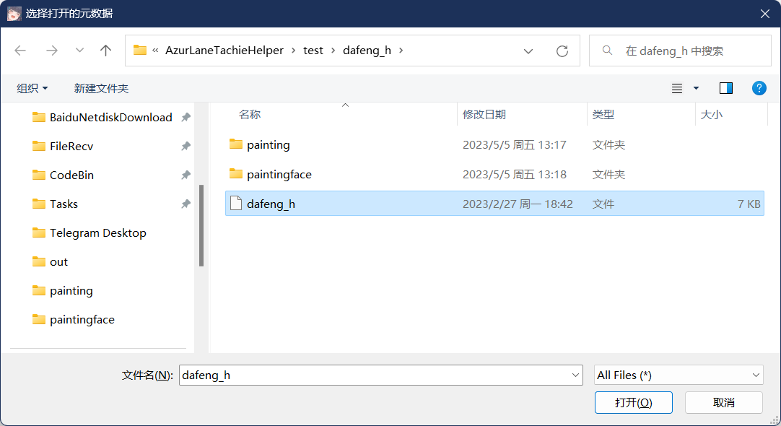

若文件夹结构放置正确，立绘助手能自行检测并读取依赖的资源包，表格中显示了部件名称与完整路径，用于确认自动解析的结果是否正确（下图所示为正确情况）：

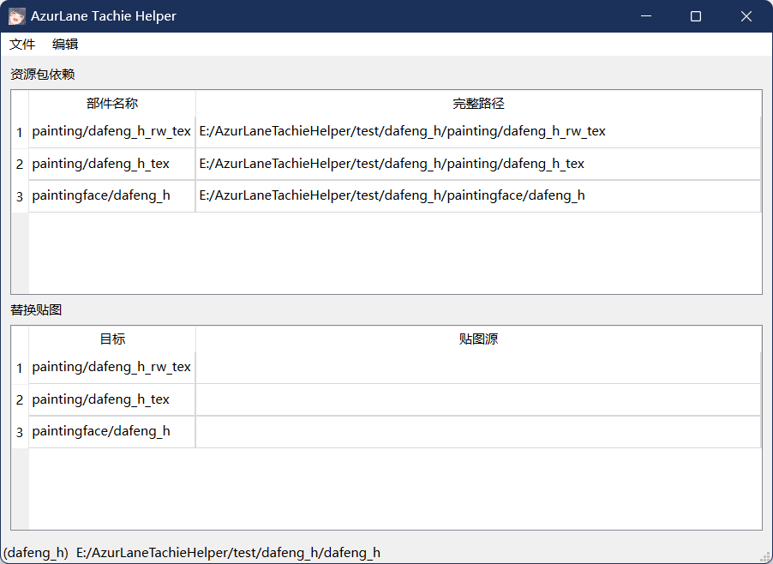

点击编辑→解包立绘，或快捷键Ctrl+D：

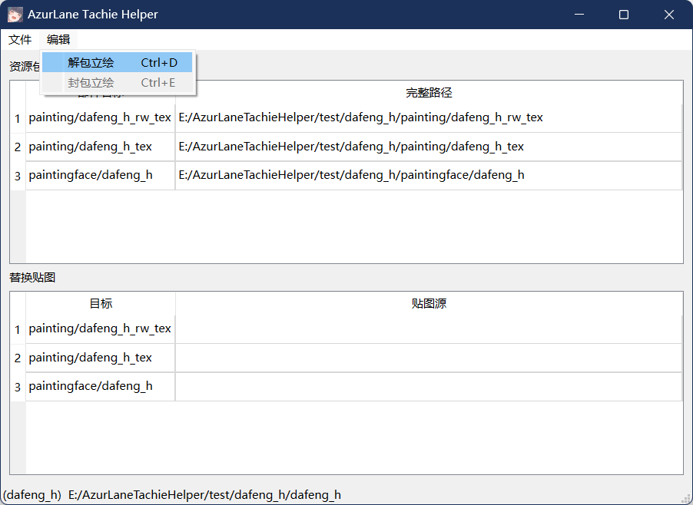

选择导出文件夹：

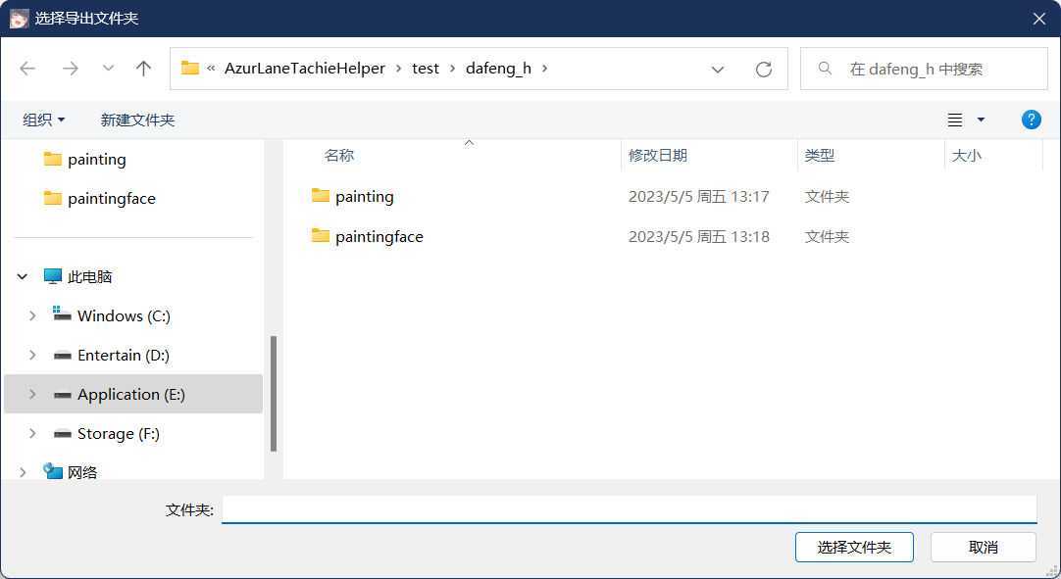

解包成功后提示导出的Photoshop文档路径，点击OK关闭，或者点击Open快捷打开文件所在的文件夹：

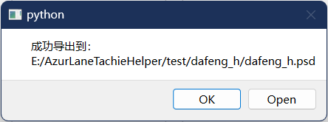

立绘解包产物：



内容包含立绘的所有图层（大凤誓约有dafeng_h_rw和dafeng_h两个图层）和表情差分（大凤誓约总共有七个表情差分）：

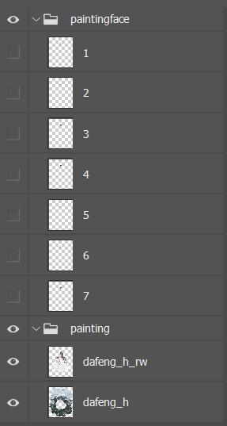

## 立绘编辑（略）

官方立绘使用mesh对贴图进行了压缩，以减小资源包的体积，坏处则是画布区域受到限制，超出mesh框的部分会被裁剪。立绘助手封包时会自动进行mesh替换，因此PS能够不受mesh框限制。

立绘的各个图层分别导出为png，文件名须与图层名一致：

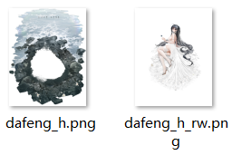

对各个表情差分分别导出为png，文件名须与图层名一致，放入同一文件夹中，例如（新建一个diff文件夹用来放置表情差分，以下图片中大部分区域空白，这是正确的情况）：

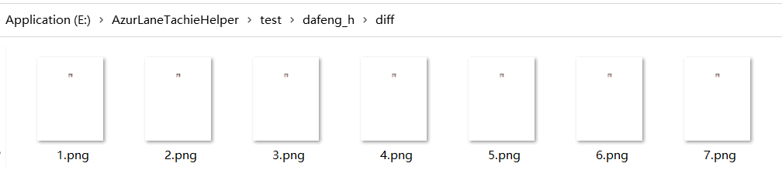

## 立绘封包

点击文件→导入立绘，或者快捷键Ctrl+P：

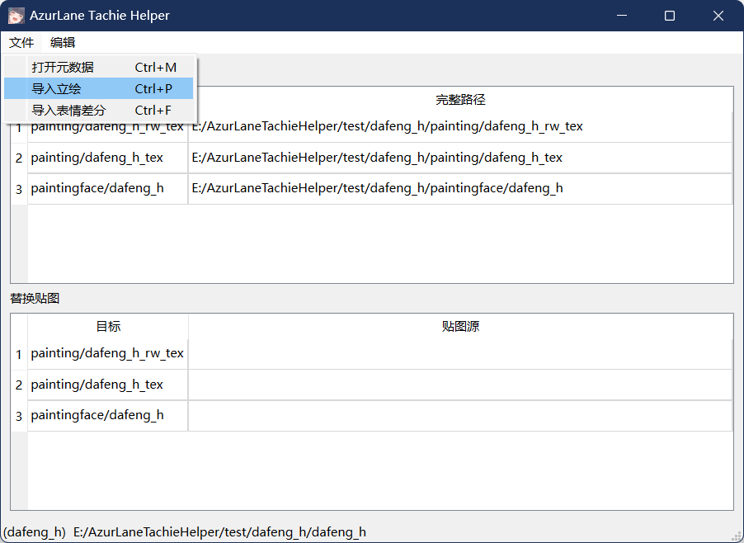

选择要替换的贴图（可多选）：

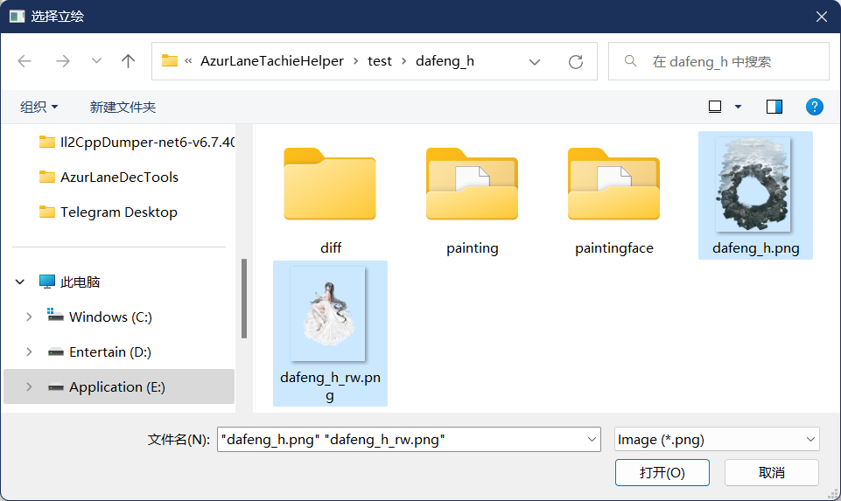

表格中显示了目标与贴图源，用于确认自动解析的结果是否正确（下图所示为正确情况）：

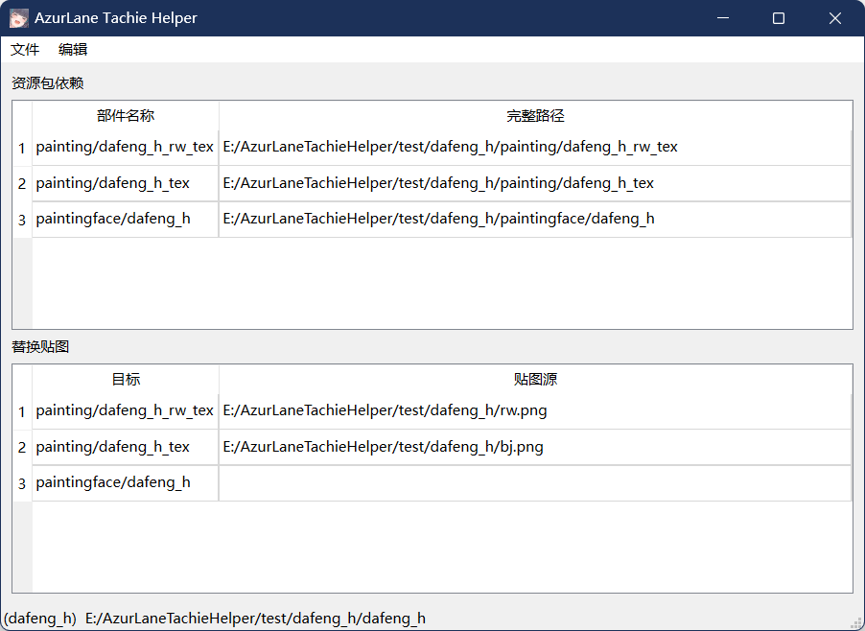

点击文件→导入表情差分，或者快捷键Ctrl+F：

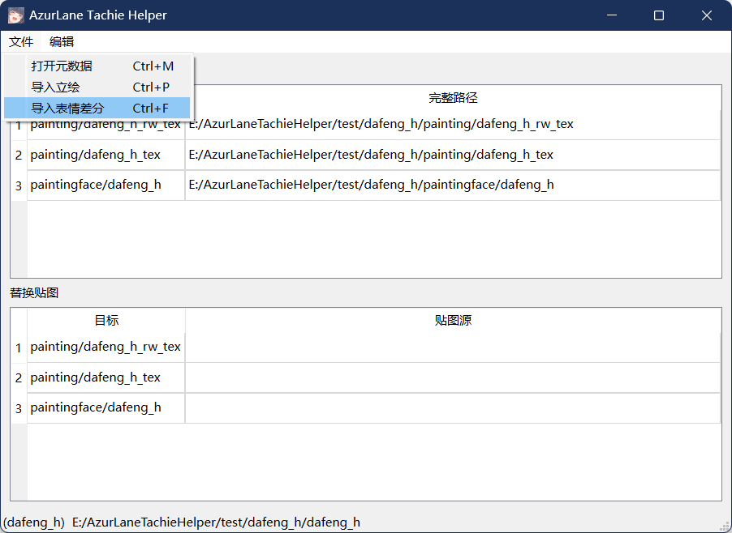

选择要替换的表情差分所在的文件夹：

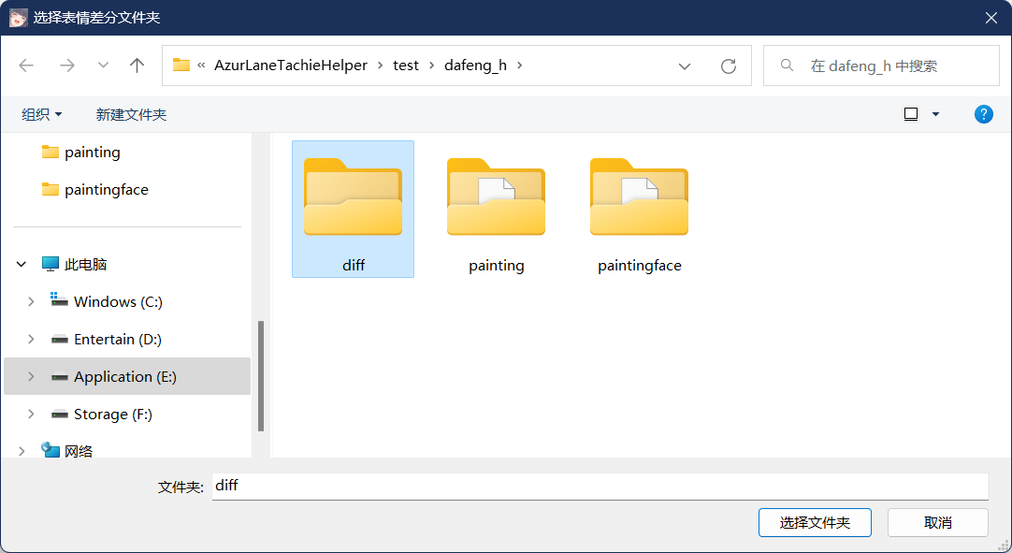

表格中显示了目标与贴图源，用于确认自动解析的结果是否正确（下图所示为正确情况）：

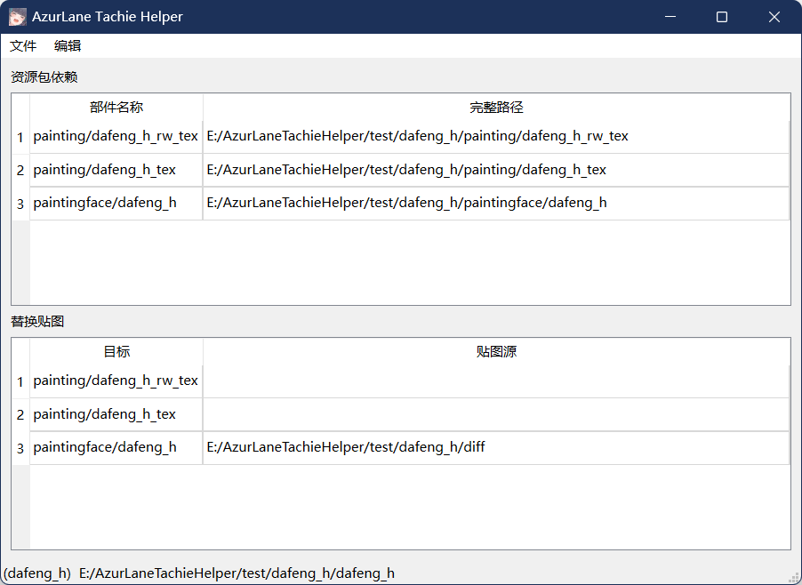

点击编辑→封包立绘，或快捷键Ctrl+E：

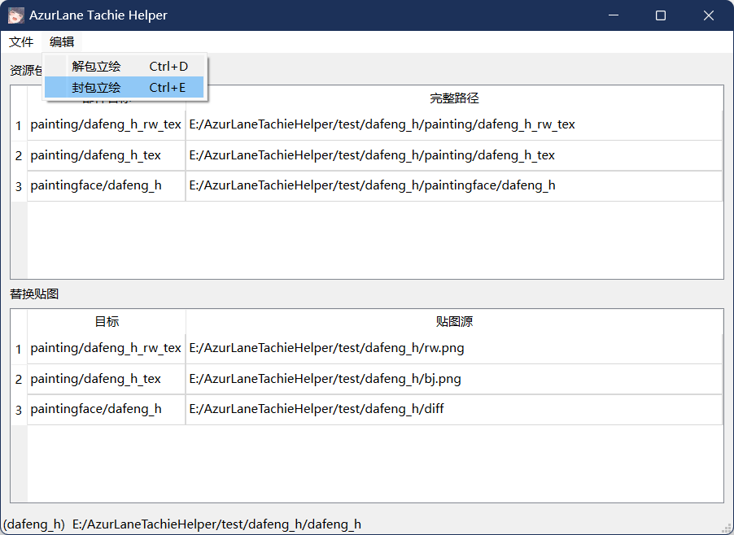

封包成功后提示导出的资源包路径，点击OK关闭，或者点击Open快捷打开文件所在的文件夹：

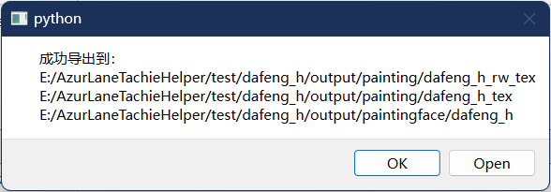

## 成果展示

封包前：

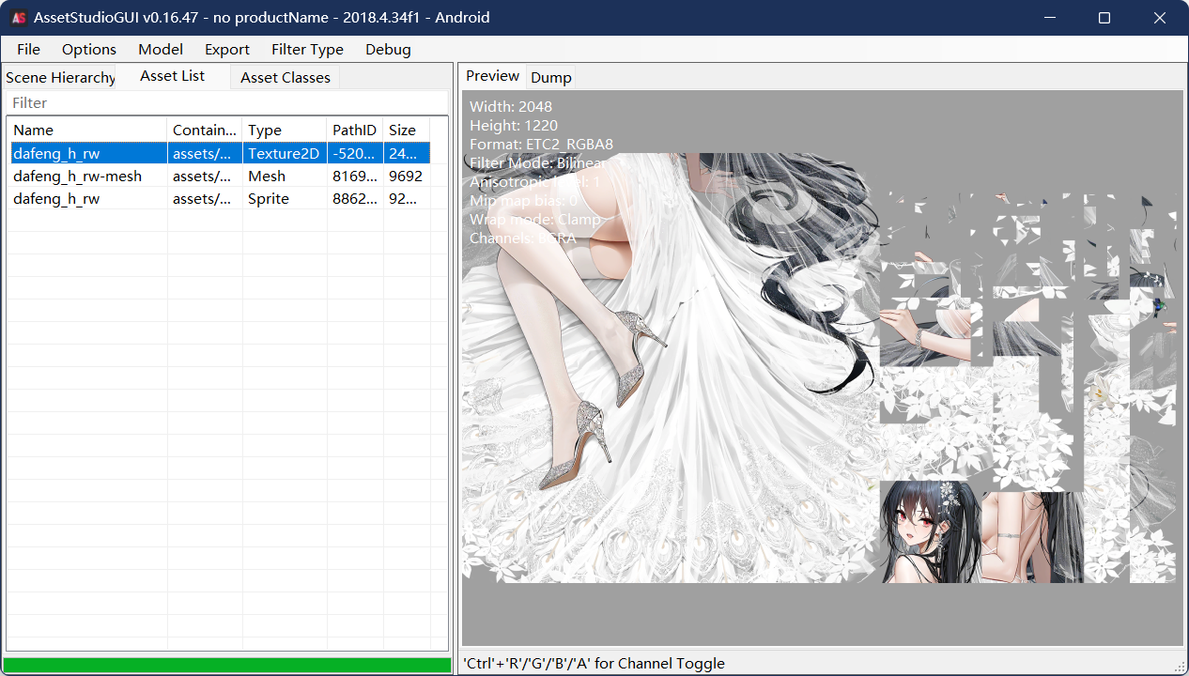

封包后：

